**洋流觀測分析作業9 00781035 曾鈺皓**

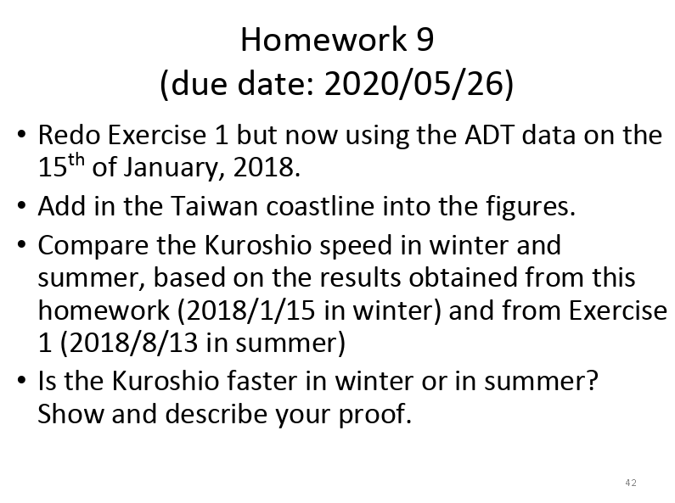

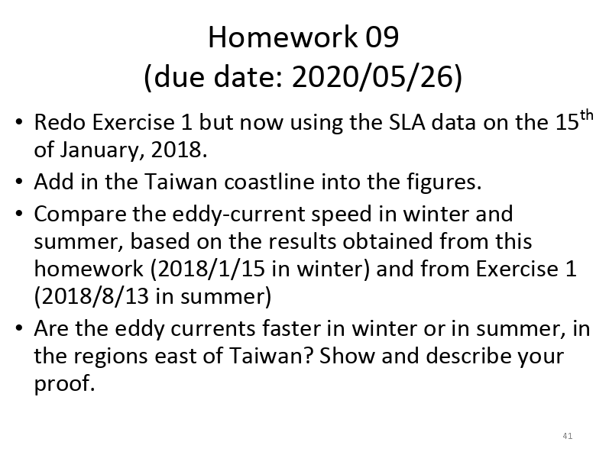

1. ADT

MATLAB CODE :

[W11_hw_20180115_adt.m](https://drive.google.com/open?id=1i_-WjhyWv2s86W6N6e9eR23OPeKNX40m)

[W11_class_20180813_adt.m](https://drive.google.com/open?id=1fI9qdwyPmOt6i3IGtMfzVb58_2bFgdQL)

以絕對動力高度所估計的黑潮流速，比較以下兩圖色調偏黃的流場。在夏季(2018/08/13)的流速較快，最快的流速在0.9 ~ 1 m/s；冬季(2018/01/15)的流速較慢，最快的流速位在 0.6~0.7 m/s。並且在兩圖當中，不論是整體流場的平均流速或是黑潮流軸(colorbar呈現在綠色到黃色的區間)的平均流速，都是以夏季的值較大。

Figure (ADT):

<https://drive.google.com/open?id=19QOlrdfQ3uHLWYfHDo-0NFt08EOjA1Se>

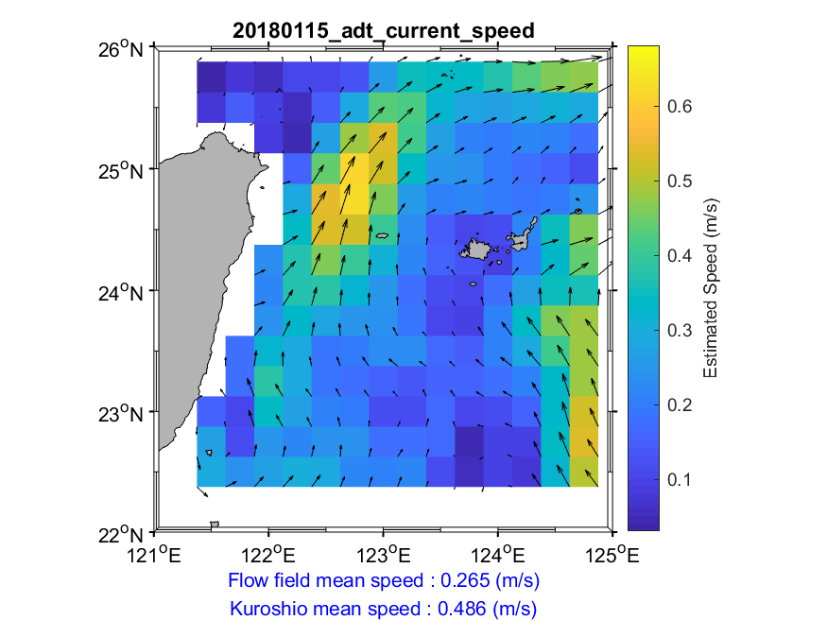

<https://drive.google.com/open?id=10fzZ-I1tJhfPiXxfZBPH_3CLl1logc53>

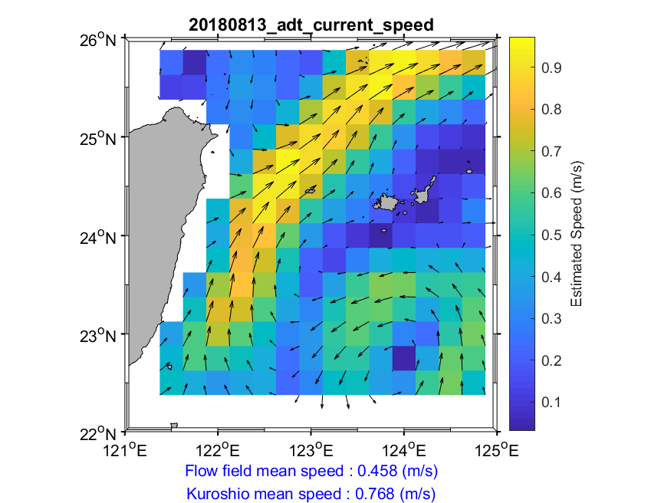

1. SLA

MATLAB CODE :

[W12_hw_20180115_sla.m](https://drive.google.com/open?id=1i_-WjhyWv2s86W6N6e9eR23OPeKNX40m)

[W12_class_20180813_sla.m](https://drive.google.com/open?id=1GJABHjExJADBerRQZlJNt2dx4z_FuZP0)

以海表面異常值所估計的渦漩流速，比較以下兩圖色調偏黃的流場。如果將圖中偏黃的部分當作黑潮，在夏季(2018/08/13)的流速較快，最快的流速大約在0.7 m/s；冬季(2018/01/15)的流速較慢，最快的流速位在 0.5 m/s。同樣的，在兩圖當中，不論是整體流場的平均流速或是黑潮流軸 ( colorbar呈現在綠色到黃色的區間 ) 的平均流速，都是以夏季的值較大。

Figure (SLA):

<https://drive.google.com/open?id=16hOrua5yqVGUXAdDAle2GLRhZLTDZ22j>

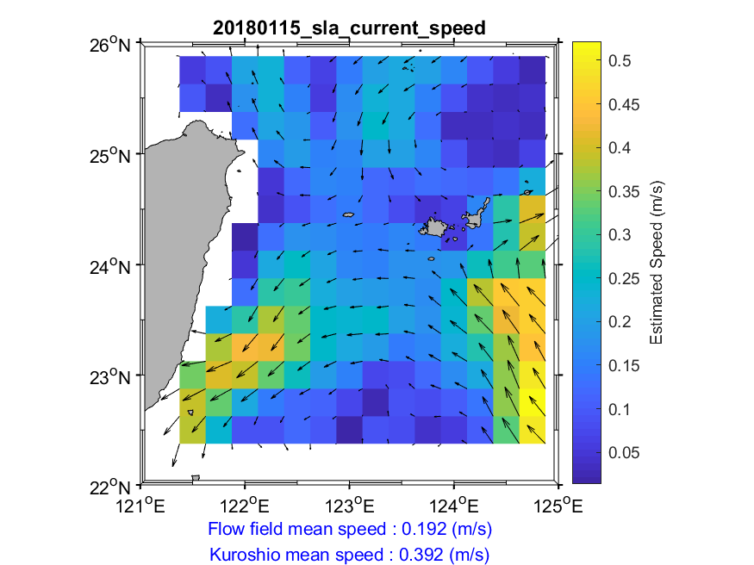

https://drive.google.com/open?id=1NPwAJfFkBUPeqBvQrSF1bITHE5J3u1gK

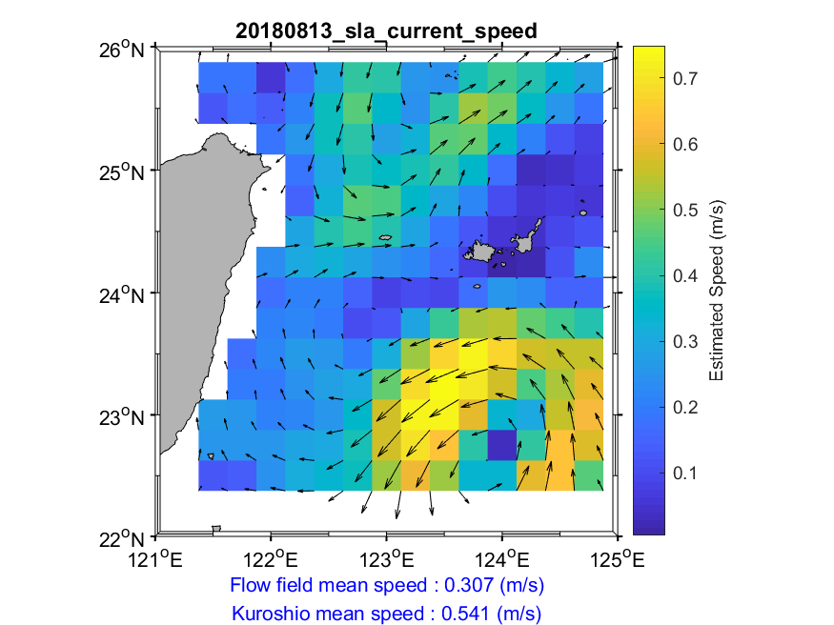

**參考資料**

[**Reconstruction and analysis of surface velocity from drifters in the Kuroshio region east of Taiwan**](https://www.researchgate.net/publication/311899175_Reconstruction_and_analysis_of_surface_velocity_from_drifters_in_the_Kuroshio_region_east_of_Taiwan)

台灣區域海洋學(二版)